Муниципальное казенное общеобразовательное учреждение
«Элисенваарская средняя общеобразовательная школа»
(МКОУ «Элисенваарская СОШ»)
186720 Республика Карелия, Лахденпохский р-н, п. Элисенваара, ул. Школьная, д.7,
тел/факс (814)50 33-651, elis-ch-37@yandex.ru
Класс | 10 | Адрес для отправки выполненного задания | личным сообщением https://vk.com/anna_dashkevich
Предмет | Физика
Учитель | Солохина А.П. | Время консультаций | 14.00 ч – 17.00 ч. /+79214580631
Дата проведения урока | 14.05.2020г (по расписанию) | Срок сдачи на проверку/срок изучения | 14.05 до 19:00 отправить фотографию (сообщение) / при отсутствии Интернета принести в школу тетрадь до 15.05
Тема урока | Потенциал электростатического поля. Разность потенциалов.
Ход урока:
I. Изучение нового материала. (15 мин)

Внимательно изучить п. 62-63.
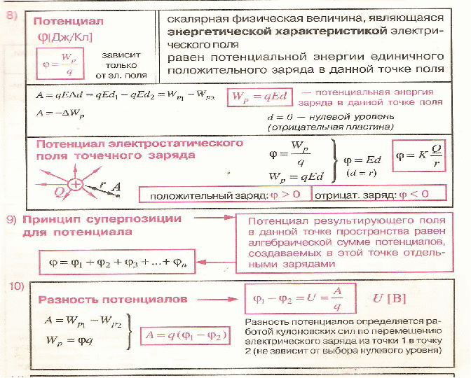
Пример решения задачи: Шар радиусом R1=6 см заряжен до потенциала 300 В , а шар радиусом R2=4 см – до потенциала 500 В. Найдите потенциал шаров после того, как их соединили металлическим проводом, емкостью которого можно пренебречь.
Решение:
Потенциал шара равен: 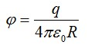
Суммарный заряд двух шаров будет равен:
После соединения шаров заряд каждого будет равен:
Тогда суммарный потенциал шаров вычисляется по формуле: 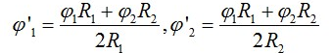
Подставим значения и найдем: 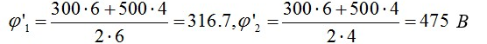
Ответ: 317 В; 475 В.
II. Закрепление пройденного материала. (15 мин).
Решить задачи: 1.Какую работу совершает поле при перемещении заряда 5нКл из точки с потенциалом 300 В в точку с потенциалом 100В?
2. Заряд ядра атома цинка равен 4,8*10⁻¹⁸ Кл. Определите потенциал электрического поля, созданного ядром атома цинка, на расстоянии 10 нм.

